Министерство образования Республики Беларусь

Учреждение образования  
 БЕЛОРУССКИЙ ГОСУДАРСТВЕННЫЙ УНИВЕРСИТЕТ  
 ИНФОРМАТИКИ И РАДИОЭЛЕКТРОНИКИ

Факультет компьютерного проектирования

Кафедра проектирования информационно-компьютерных систем

Рефакторинг и оптимизация программного кода

Отчет

по лабораторной работе №4

на тему:

**МОДУЛЬНОЕ ТЕСТИРОВАНИЕ**

|  |  |  |
| --- | --- | --- |
| Проверил |  | А.В. Шелест |
|  | (подпись) |  |
| зачтено |  |  |
|  | (дата защиты) |  |
|  |  |  |
| Выполнил |  | Ю-Ф.А. Тюленев  гр. 114301 |
|  | (подпись) |  |

Минск, 2025

**Цель:** *разработать документацию к ПС с использованием Swagger и оценить качество программного кода.*

Ссылка на репозиторий GitHub: <https://github.com/FranGranDev/RSAS>

**Спецификация OpenAPI**

В ходе выполнения работы была разработана спецификация OpenAPI используя инструмент Swagger. Спецификация OpenAPI представлена на рисунке 1.

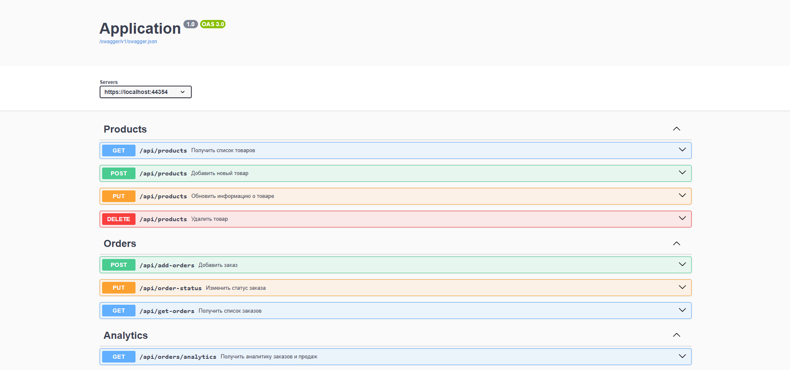

Рисунок 1 – Спецификация OpenAPI

Разработанная спецификация OpenAPI была импортирована в Postman. [Ссылка на спецификацию](https://rsas-bsuir.postman.co/workspace/RSAS-Bsuir-Workspace~b0313347-a597-4c2a-b22a-a32088fec4d0/api/d0c48fe6-2f3d-4525-87ca-0b4d0a05a072?action=share&creator=40115740).

**Метрики качества кода**

Метрики качества кода для C# .Net Core:

1. Индекс доступности — вычисляет значение индекса от 0 до 100, представляющее относительную простоту поддержания кода. Высокое значение означает лучшую поддержку. Цветные закодированные оценки можно использовать для быстрого выявления проблемных мест в коде. Зеленый рейтинг составляет от 20 до 100 и указывает, что код имеет хорошую поддержку. Желтый рейтинг составляет от 10 до 19 и указывает, что код является умеренным. Красный рейтинг — это рейтинг от 0 до 9 и указывает на низкую поддержку. **Результат: 73.**
2. Цикломатическая сложность — измеряет структурную сложность кода. Он создается путем вычисления количества различных путей кода в потоке программы. Программа, которая имеет сложный поток управления, требует больше тестов для достижения хорошего покрытия кода и менее поддерживается.

**Результат: 3037**

1. Глубина наследования — указывает количество различных классов, наследуемых друг от друга, вплоть до базового класса. Глубина наследования аналогична связыванию классов, что изменение базового класса может повлиять на любой из унаследованных классов. Чем выше это число, тем глубже наследование и чем выше потенциал для изменений базового класса, что приведет к критическому изменению. Для глубины наследования низкая ценность хороша, и большое значение плохо.

**Результат: 6**

1. Объединение классов — измеряет связь с уникальными классами с помощью параметров, локальных переменных, возвращаемых типов, вызовов методов, универсальных или шаблонных экземпляров, базовых классов, реализаций интерфейса, полей, определенных во внешних типах и оформлении атрибутов. Хороший дизайн программного обеспечения диктует, что типы и методы должны иметь высокую сплоченность и низкую связь. Высокая связь означает дизайн, который трудно использовать и поддерживать из-за его многочисленных взаимозависимостей по другим типам.

**Результат: 398**

1. Строки исходного кода — указывает точное количество строк исходного кода , присутствующих в исходном файле, включая пустые строки.

**Результат: 50498**

1. Строки исполняемого кода — указывает приблизительное количество строк или операций исполняемого кода. Это количество операций в исполняемом коде.

**Результат: 13719**

Результат анализа метрик программного кода представлен на рисунке 2.

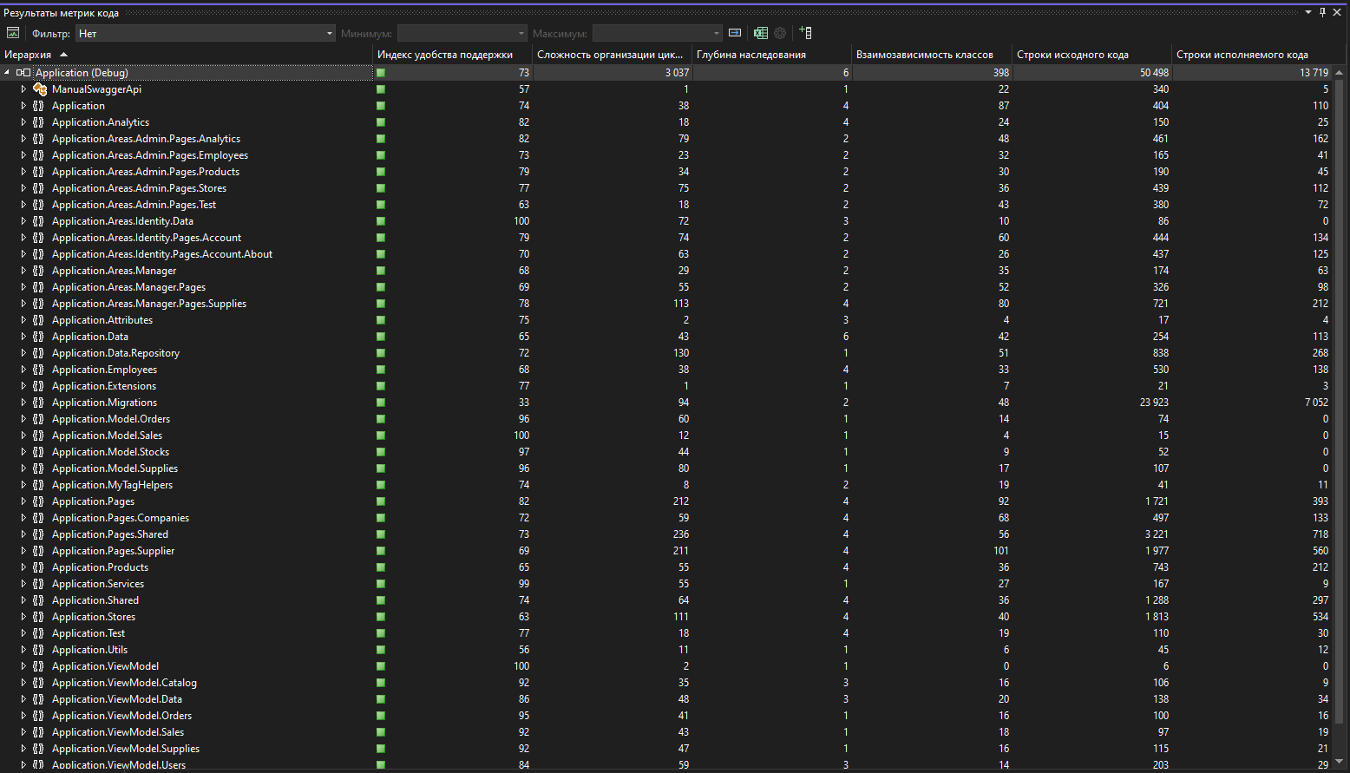

Рисунок 2 – Результат метрик качества кода

Исходя из результата можно сказать что все метрики находиться в допустимом пределе, код можно считать хорошим.

**Вывод**: в ходе выполнения лабораторной работы была разработана спецификация OpenAPI используя Swagger, импортирована в систему Postman. Так же был проведен расчёт метрик качества кода.